Задание 4.5
Тема: Кольца Ньютона.
На вершине сферической поверхности плоско-выпуклой стеклянной линзы имеется сошлифованный плоский участок радиуса r0, которым она соприкасается со стеклянной пластинкой. Радиус кривизны выпуклой поверхности линзы R. Найти радиус тёмного кольца номер К при наблюдении в отражённом свете с длинной волны λ . Построить график зависимости радиуса кольца от радиуса сошлифованного участка.
Значение параметров по вариантам
Таблица 4.5
Вариант | λ | r₀ | R | К
 | нм | мм | см
17 | 555 | 2 | 100 | 3

Решение:
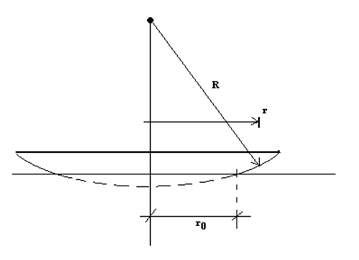
Покажем рисунок.

Воздушный зазор между линзой и стеклянной пластиной есть функция радиуса: $h=\sqrt{R^{2}-r_{0}^{2}}-\sqrt{R^{2}-r^{2}}$/
Наложим условие малой толщины зазора R$≫$r.
$$h=R^{2}-\frac{r_{0}^{2}}{2R}-\left(R^{2}-\frac{r^{2}}{2R}\right)$$
$$h\left(r\right)=\frac{r^{2}-r_{0}^{2}}{2R}$$
Оптическая разность хода первоотраженного луча и луча отраженного от стеклянной пластины: $∆=2h$/
Радиус k-го светлого кольца соответствует разности хода: $∆=\left(k-\frac{1}{2}\right)λ$,
$2∙\frac{r^{2}-r_{0}^{2}}{2R}=\left(k-\frac{1}{2}\right)λ$,
$r_{k}=\sqrt{R∙\left(k-\frac{1}{2}\right)∙λ+r_{0}^{2}}$,
$r_{k}=\sqrt{1∙\left(3-\frac{1}{2}\right)∙555∙{10}^{-9}+{(2∙{10}^{-3})}^{2}}=$,
$r_{k}=1,84×{10}^{-3}м$.
Построим график зависимости радиуса кольца от радиуса сошлифованного участка:

